Nama : Aditia Surya Putra

Kelas: Flutter D

1.Tambahkan brighnest dark dan ubah tittle menjadi MaterialApp

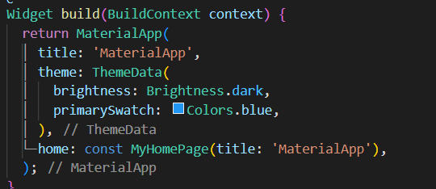

2.Membuat Drawer

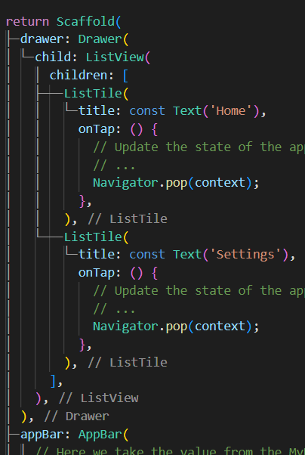

3. Membuat Body berisi berisi tulisan this is material app dan membuat bottom navbar

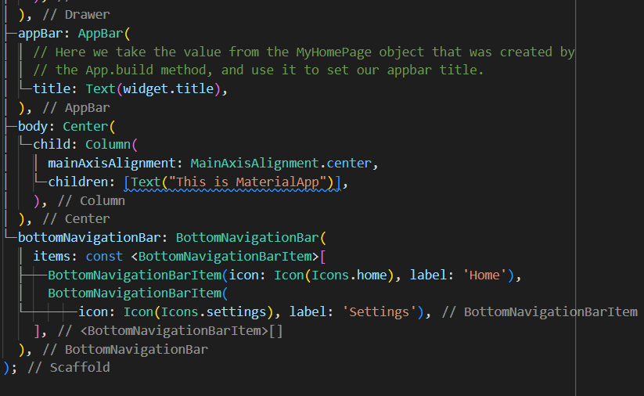

Output:

